# 班级： 通信2班 得分：

# 姓名： 颜梓杰 学号： 210210221

# 电磁波传播特性

## 回答问题

1. 什么是干涉原理？它有哪些应用？（10分）

干涉原理是指两列或多列波在空间中相遇时发生叠加或抵消，从而形成新的波形的现象。光的干涉是一种典型的干涉现象，它可以证明光的波动性。

应用：检测表面的平整性，制作增透膜，测量波长，做滤光片。

1. 驻波的产生原理及其特性。（10分）

驻波是一种特殊的波，是由两个相同频率、振幅和方向的行波在一定介质中相互叠加所形成的。在驻波中，能量来回反复地在介质中传递，而不是向前传播。驻波的形成需要两个相等但相反的波来迎面相遇，并且它们之间有阻抗匹配，这样才能使得波反射回去产生持续的波幅叠加现象。

驻波的特性：

驻波上有一系列固定不动的点，称为波节，它们是两个行波振幅相互抵消的位置。在波节之间，有一系列振幅最大的点，称为波腹，它们是两个行波振幅相互增强的位置。

驻波上各点的振动频率都等于行波的频率，但振幅不同。振幅随着位置的变化而呈现周期性变化，从零到最大再到零。

驻波上各点的振动相位也随着位置的变化而呈现周期性变化，从0到π再到0。

驻波上没有能量沿着传播方向的输送，能量只在各点以动能和势能的形式交替转换。

1. 相邻波腹间距L和波速V的关系。（10分）

，为相邻波腹间距，为波速，为频率。

## 数据记录（20分）

|  |  |  |  |
| --- | --- | --- | --- |
| **次数** | **波腹1反射板**  **位置(cm)** | **波腹2反射板**  **位置(cm)** | **波腹3反射板**  **位置(cm)** |
| **感应器位置1** | 71.40 | 57.52 | 44.30 |
| **感应器位置2** | 67.91 | 53.90 | 40.00 |
| **感应器位置3** | 62.63 | 48.72 | 35.00 |
| **感应器位置4** | 64.98 | 50.50 | 36.61 |
| **感应器位置5** | 60.49 | 46.00 | 31.82 |
| **波长均值(cm)** | 27.936 | | |
| **波长均方差(cm)** | 0.737612 | | |
| **波速(m/s)** | 3.073*10^8m/s | | |

1. **对实验有什么改进建议？**

通过肉眼观察灯的亮度大小，误差较大且对眼睛伤害较大。

**电磁波的极化**

1. **回答问题**

1、什么是电磁波的极化？它具有什么特点？（5分）

电磁波的极化是指电磁波中的电场强度矢量在传播过程中，其端点在垂直于传播方向的平面内描绘出的轨迹。电磁波的极化表征了电场向量随时间变化的方式，它在光学中也称为偏振。电磁波的极化是电磁理论中的一个重要概念，它对电磁波的传播和交互有很大的影响。

电磁波的极化有以下几种基本类型：

线性极化：线性极化是指电磁波中的电场强度矢量沿着某一固定方向进行振动，其端点在垂直于传播方向的平面内画出一条直线。线性极化常见于由天线等发射器发出的电磁波，因为天线的结构通常决定了电场只能在一定的方向上振动。

圆极化：圆极化是指电磁波中的电场强度矢量在传播过程中，其端点在垂直于传播方向的平面内画出一个圆。圆极化的产生需要两个正交的线性极化波，它们的幅度相等但相位差90°，这样叠加后的电场就会做圆周运动。圆极化可以根据电场旋转方向分为左旋和右旋两种。

椭圆极化：椭圆极化是指电磁波中的电场强度矢量在传播过程中，其端点在垂直于传播方向的平面内画出一个椭圆。椭圆极化是线性极化和圆极化的一种更普遍的形式，当两个正交的线性极化波的幅度不相等或相位差不为90°时，就会产生椭圆极化。

1. 天线特性与接收电磁波极化特性之间有什么关系？（5分）

天线特性与接收电磁波极化特性之间有很密切的关系，它们决定了天线能够有效地接收或发射电磁波的能量。一般来说，为了实现最佳的通信效果，天线的极化方向应该与电磁波的极化方向相同或相近，这样才能保证极化匹配，减少极化损失。如果天线的极化方向与电磁波的极化方向相反或相互垂直，那么天线就会捕获不到电磁波的能量，或者只能捕获很小的一部分，造成极化不匹配，增加极化损失。

1. **数据记录及方向图**

数据：（20分）

|  |  |  |  |  |  |  |  |  |  |  |
| --- | --- | --- | --- | --- | --- | --- | --- | --- | --- | --- |
| 端口 | 电压值(mV) | | | | | | | | | |
| A | 0° | 10° | 20° | 30° | 40° | 50° | 60° | 70° | **…** | 360° |
| 380.9 | 449.2 | 654.3 | 795.9 | 927.7 | 1005.9 | 1118.2 | 1069.3 |  | 380.9 |
| B | 0° | 10° | 20° | 30° | 40° | 50° | 60° | 70° | **…** | 360° |
| 1250.4 | 1215.8 | 1225.6 | 1210.9 | 1108.4 | 1035.2 | 898.4 | 712.9 |  | 1250.4 |
| C | 0° | 10° | 20° | 30° | 40° | 50° | 60° | 70° | **…** | 360° |
| 1269.5 | 1328.1 | 1220.7 | 1162.1 | 1059.6 | 957 | 883.8 | 869.1 |  | 1269.5 |
| D | 0° | 10° | 20° | 30° | 40° | 50° | 60° | 70° | **…** | 360° |
| 1411.1 | 1293.9 | 1069.3 | 869.1 | 678.7 | 478.5 | 366.2 | 390.6 |  | 1411.1 |

方向图：（20分）

提示：用matlab的polar函数

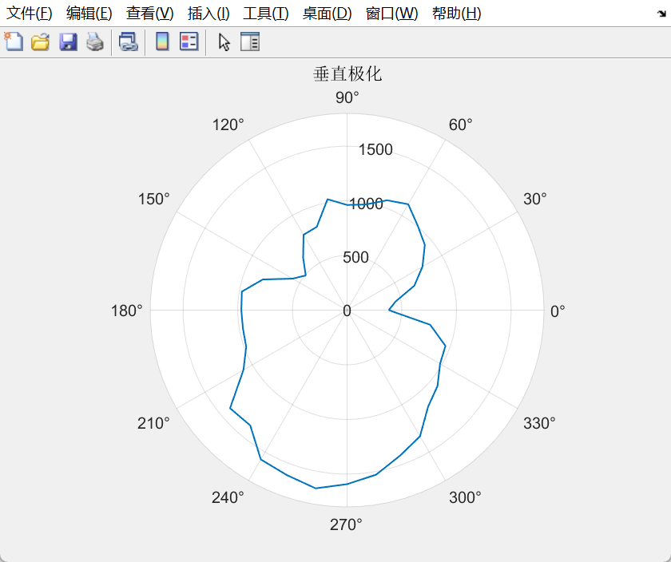 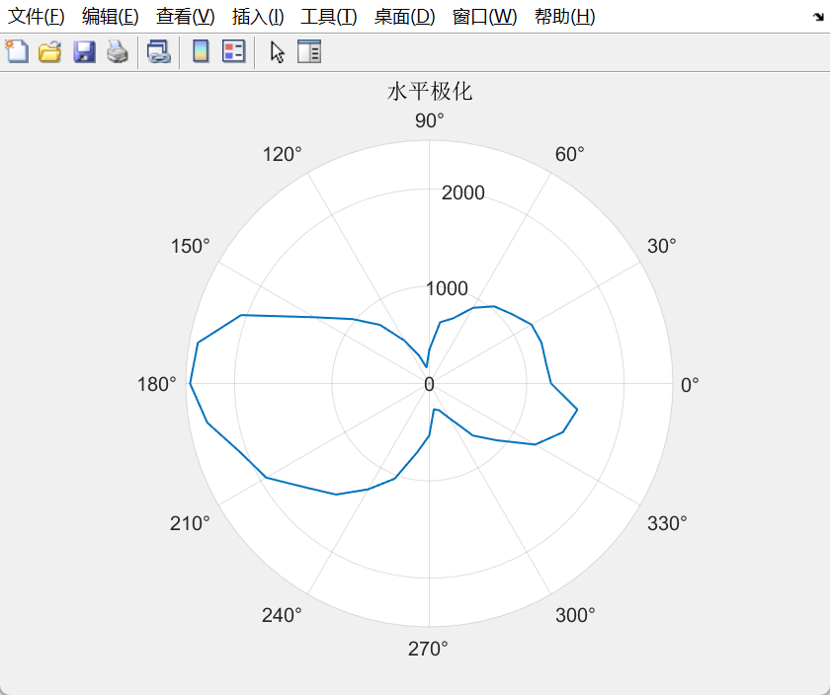

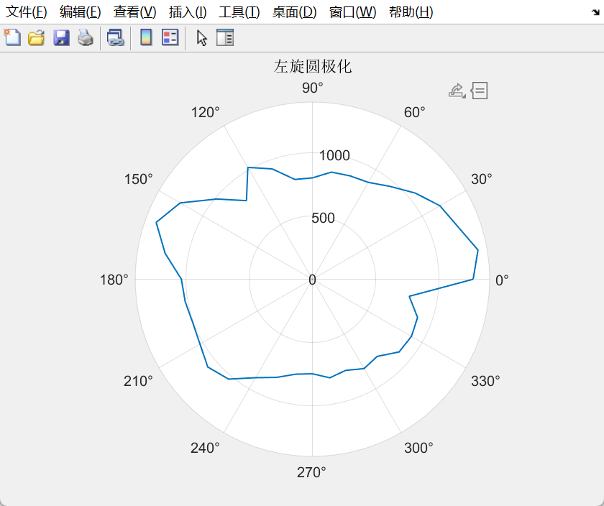 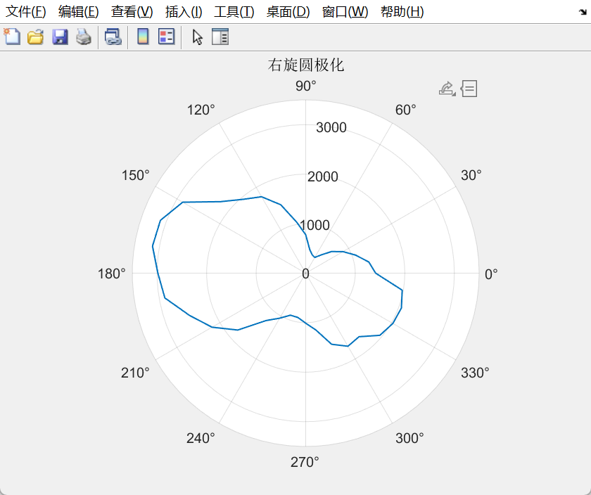

1. **对实验有什么改进建议？**

设备精度不高，存在较大误差。